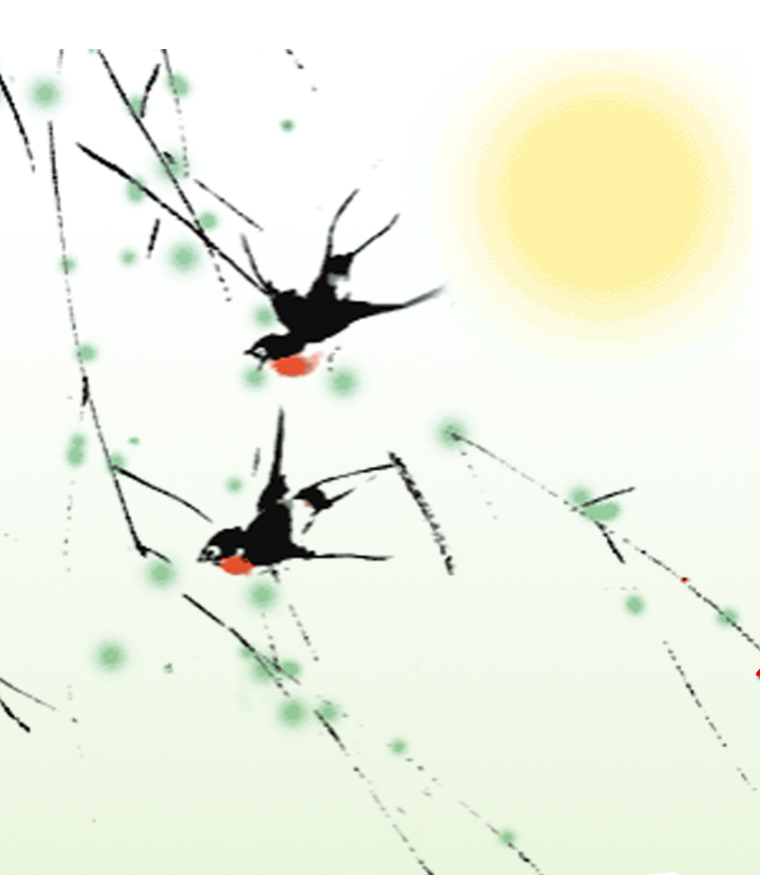
读书人，起来，读书去！
★倡议书★
无形书院·日新晨读
- 经典
什么是“经典”？字右边象形织机在织布（以三条纵向的经线表示）。织布要先立下经线，才能纺上纬线（所谓“经正而后纬成”）。人生也一样，只有立下恒定的“经线”，才能织出绚烂的篇章，否则就会成为一团乱麻。字象形放在桌上的竹简。“经典“就是能为人生建立主线的典籍。
一个世纪以来，我们的教育远离了经典（真可谓“离经叛道”、“数典忘祖”），忘记了“大学之道，在明明德”，以致我们的精神生命茫然无归，几成无源之水、无本之木。该回家（中华民族的精神家园）看看了！那些历经几千年大浪淘沙筛选出来的经典，实在有助于我们奠定生命根基、建构学养根底。
我们城院以培养应用型、复合型、创新型、国际化人才。其实这些目标都要以生命的觉醒、精神的挺立为前提，否则，所学越多越负累、越迷离。试想，若无体，何来应用？若无本，从何创新？若无深入沉潜拿什么复合？若无对本国文化的体认，怎么国际化？为人之根本未立，成人尚且难能又谈何成才？
- 读经典
如何接近经典？以我的经验，最直接，最朴素，也最有效的方法就是“诵读”。中国古人称上学为“读”书、“念”书是有深意的。“语言”先于“文字”，声音可以透过纸上的文字，直接深入体贴文字背后的意境；可以超越理智的思辨，直接触及文字背后的真实生命。
我们今人读书只追求效率，只阅不读，而且急于求成，初次见面即强求理解，所学只滞留于头脑，不能进入内在心灵。郭沫若说“古人好读书不求甚解，今人不读书好求甚解”，真是这样。殊不知真正的理解须在反复的涵泳玩味、漫长的人生实践中潜移默化地达成。《三字经》里说“口而诵，心而惟，朝于斯，夕于斯”，只有在与经典的“朝夕相处”中培养起感情，我们才能全身心地体认其真意（所谓“书读百遍其义自见”）。
- 晨读经典
为什么要在清晨读经典？俗话说“一年之计在于春，一日之时在于晨”，如今正值阳春三月，校园的早晨宁静清新而又生机盎然。《周易》云“日新之谓盛德”，《大学》云“苟日新，日日新，又日新”，如果我们能在一日之始，于晨曦的沐浴下、在琅琅的书声中，振奋精神、涤荡心胸，必能铺开崭新而清明的一天。
人是要有一点精神的，许多人抱怨大学精神的失落，好像自己是无辜的受害者，其实大学精神是我们每一个主体的精神，主体精神的缺失只能靠我们每一个主体反求诸己，以自发的行动来建构。从我做起，从现在做起，从点滴做起，就从早起读书开始吧！
时间：每周一三五早晨6:45-7:15（第一次定于4月13日周三）
地点：北校区情人坡
内容：身在大学，我们先读《大学》，杨海锋老师亲自领读。
无论你来自哪个专业，哪个年级，无论有没有基础，只要有心都可以来参加。如果来的话，可以先发短信告知丁同学（671776）或徐同学（671830），我们会为你准备好免费的诵读资料。
倡议人 无形书院 杨海锋老师13588751475（681475）
叫醒中国文字 复兴中国文化
青年日新 从晨读起 日新晨读 自经典始 青年日新 则国日新！
晨读健身 振奋精神 涤荡心胸 陶冶情操

